|  |  |
| --- | --- |
| **1 Coiff’** | **Chapitre 4 – Pression dans un fluide** |

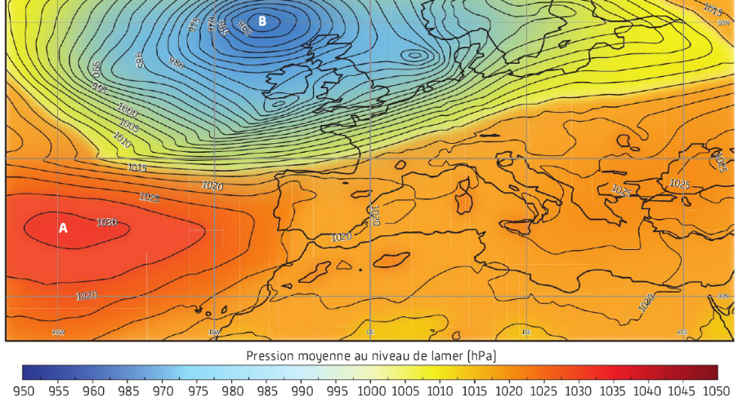**Activité 1 – Comment prévoir une tempête ?**

La carte météo du document ci-dessus présente la pression atmosphérique relevée par différentes stations météos en Europe.

1. Recherchez l’unité de la pression indiquée sur la carte
2. Rappelez le nom de l’instrument utilisé pour mesurer la pression
3. Calculez la variation de pression entre le point A et le point B

Carte météorologique – Région Europe

**Activité 2 – Une pression écrasante**

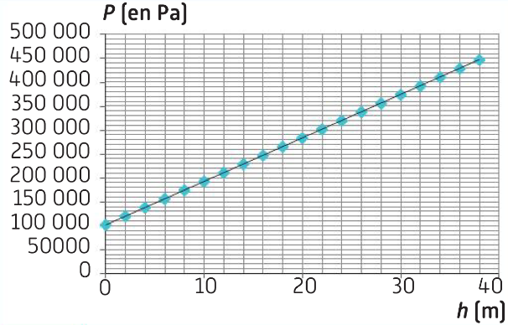

Mesure de la pression en fonction de la profondeur

Des plongeurs ont mesuré la pression sur un flacon en plastique d’un litre au cours de leur plongée jusqu’à 38 m de profondeur dans un lac d’eau douce.

1. Comment évolue la pression en fonction de la profondeur ?
2. Estimez la pression à 36 mètres de profondeur
3. Calculer la pression p à une profondeur h de 36 m à l’aide de la relation
4. [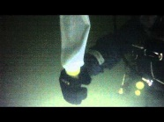](https://www.youtube.com/embed/wmW3QI-Clac?feature=oembed)Comparer les deux résultats obtenus

**Activité 3 – La presse hydraulique**

La presse hydraulique est une machine capable d’exercer une très grande force sur les objets.

A l’aide de la vidéo suivante, propose une expérience à l’aide du matériel disponible ci-dessous permettant de modéliser une machine hydraulique. Pense à préciser le schéma et le protocole.

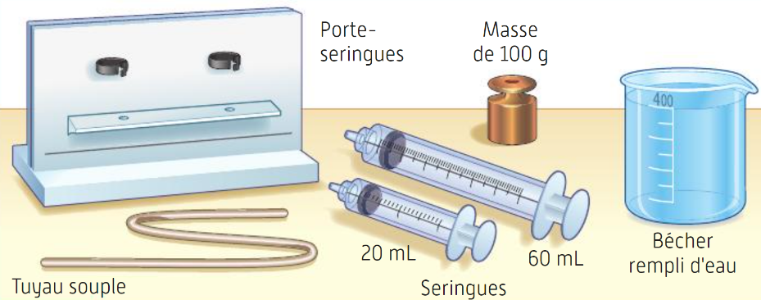

[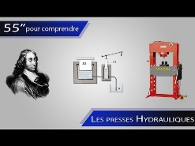](https://www.youtube.com/embed/H9DDjyxa8GU?feature=oembed)

|  |  |
| --- | --- |
| **TP – La caméra fonctionnera-t-elle dans la mer ?** | |
| Zendaya possède une caméra étanche en eau douce jusqu’à 30 mètres de profondeur. Elle voudrait l’utiliser pour une plongée à 30 mètres de profondeur dans la mer morte.  PARALENZ+ Camera video 4K étanche à 250m PARALENZ - DIVEAVENUE**La caméra résistera-elle à la pression ?**  *Données :*   * *Concentration en sel de la mer Morte : 275 g/L* * *Masse volumique de la mer morte :* | |
| **Hypothèse** | |
| **Schéma** | **Protocole** |
| **Observations** | |
| **Interprétation** | |
| **Validation**   1. Vérifier les valeurs trouvées à 30 cm de profondeur à l’aide de la relation   **+**   1. A l’aide de cette relation, calculer la pression à 30 mètres de profondeur dans de l’eau douce, puis dans l’eau de la mer morte | |
| **Conclusion : La caméra résistera-elle ?** | |

|  |  |  |  |  |
| --- | --- | --- | --- | --- |
| **Cours – Théorème de l’hydrostatique**    **1 – Calcul de la force de pression dans un fluide**  Dans un liquide immobile au contact de l’air, la pression en un point peut se calculer à l’aide de la relation :     |  |  | | --- | --- | | : Pression (en Pa)  : Pression atmosphérique ( hPa = 101300 Pa)   : Masse volumique du liquide ( Si eau : g/L ) | : intensité de pesanteur (g = 9,81 sur Terre)   : Profondeur du point (en mètres) |   *Exemple :*  *Dans de l’eau, à 15 cm de profondeur, la pression est de :*    **2- Relation de Pascal**  Le principe de Pascal énonce qu’un liquide transmet la pression qu’on exerce sur lui intégralement et dans toutes les directions.  Il découle de la relation précédente que, dans un fluide immobile, la différence de Pression entre deux points A et B est donnée par la relation     |  |  | | --- | --- | | : Pression (en Pa)   : Masse volumique du liquide ( Si eau : g/L ) | : intensité de pesanteur (g = 9,81 sur Terre)   : Différence de hauteur entre A et B |   *Exemple :*  *Dans de l’eau, la différence de pression entre deux points éloignés de 15 cm est de:*    **3 – Application à la Presse hydraulique**  En appliquant le principe précédent à une presse hydraulique, on observe que A et B sont à la même hauteur, on a donc  En mettant cette égalité en relation avec la formule du chapitre 1 (, on obtient la relation :    Bonus  En résumé, plus le piston est large, plus la force qu’il transmettra sera intense.  *Exemple :*  *Si j’exerce une force de 100 N sur un piston de surface = 5 cm², alors il transmettra une force à un piston de surface = 15 cm² d’intensité :*  *La force a donc été multipliée par 3.* |

**Test Diagnostique – La pression dans un fluide**

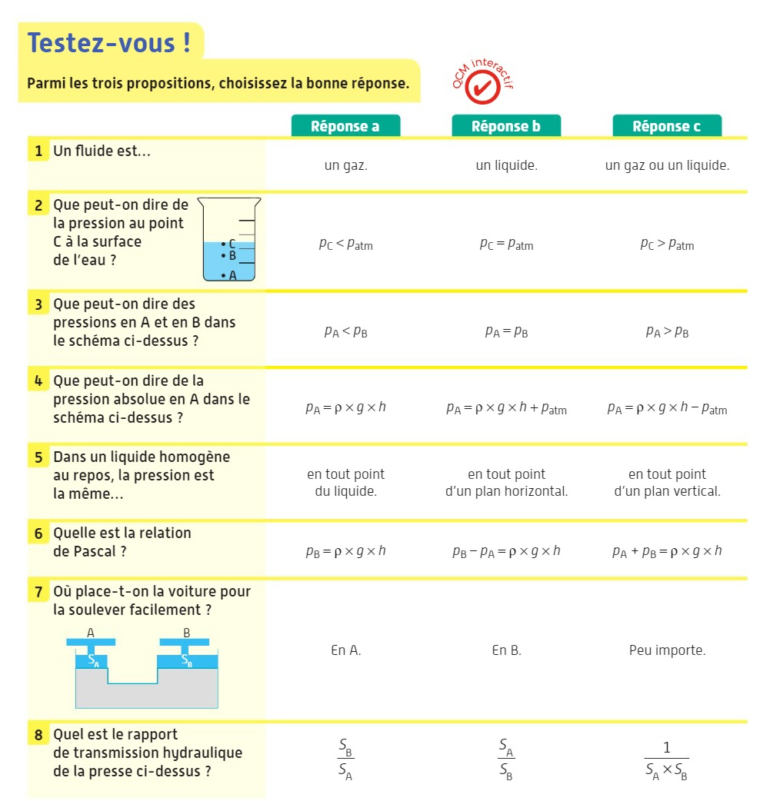

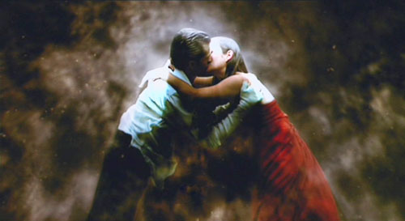**Exercices d’entrainement :**

1. Dans la scène finale de « Jeux d’enfants », les deux personnages principaux finissent coulés sous 15 mètres de béton. Calculer la pression s’exerçant à 15 mètres de profondeur dans du béton liquide.

*Données : béton = 2400 g/L*

1. Si j’exerce une force de 60 N sur un piston de diamètre = 20 cm, alors il transmettra une force au piston de diamètre = 1 m. Calculer l’intensité de cette force.

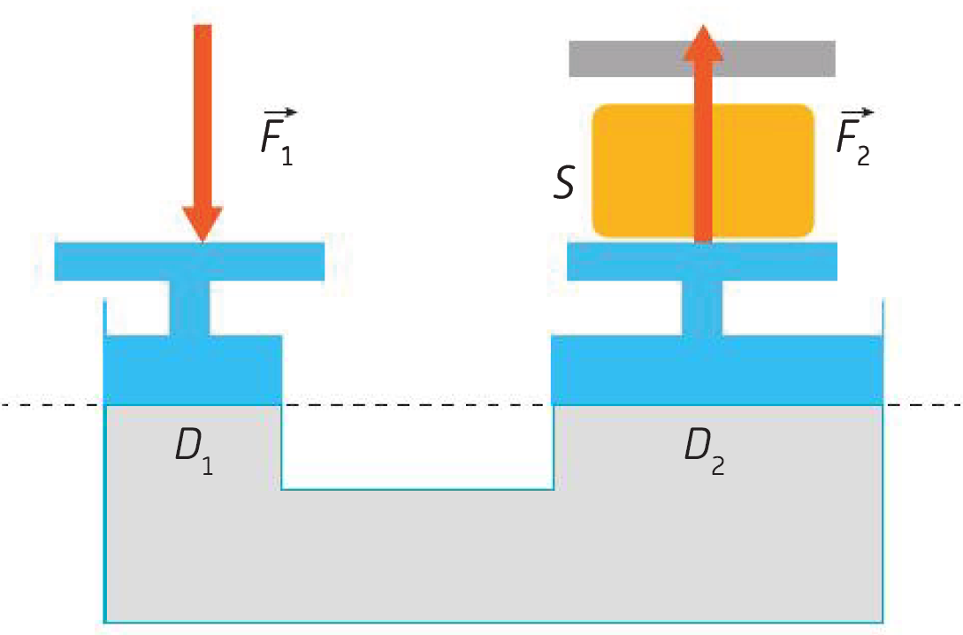

**Problèmes de synthèse :**

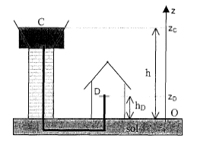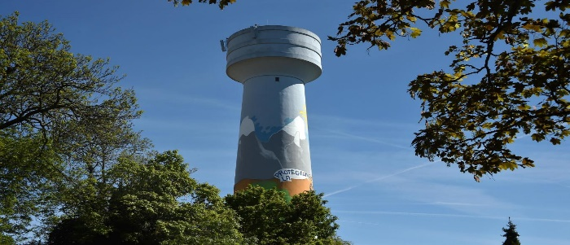

**Acheminer l’eau**

A partir d’un château d’eau de 40 mètres de haut, la distribution se fait par simple gravité.

1. Calculer la pression en bas du réservoir
2. Si la pression est plus forte que 3,5 bars (1 bar = 100 000 Pa), il faut installer un réducteur de pression. Une maison située 100 mètres plus bas en aura-t-elle besoin ?
3. Calculer la pression dans un robinet situé à 15 mètres de hauteur par rapport au sol du château.
4. Afin d’alimenter une maison située 70 mètres au-dessus du niveau du sol du château d’eau, la mairie doit installer une pompe. Quelle devra être sa pression minimale pour mettre l’arrivée de l’eau ?

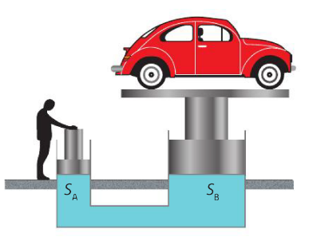**Soulever une voiture**

Un pont élévateur doit soulever une voiture de 3,5 tonnes. L’opérateur action un piston A avec une force de 100 N. La surface du piston A est de 5 dm².

1. Calculer le poids de la voiture en Newton (Rappel : )
2. Déterminer la surface minimale du piston B pour pouvoir soulever la voiture.